Бобров Александр Николаевич
(15 июня 1923 – 17 марта 1997)
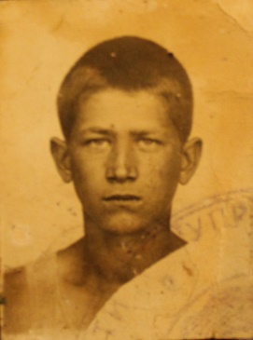
Боевой путь
15 июня 1941 г. Александру Николаевичу исполнилось 18 лет.
Призван в армию в октябре 1941 г. находился до 2 февраля 1942 г. в г. Ростове (Ярославском) в учебной части, получил военную специальность – сапёр-минёр-подрывник. После учебной части был направлен на Западный фронт в отдельный сапёрный батальон № 306. Командующий фронтом был маршал Георгий Константинович Жуков, Командир саперного батальона был Гусев, а командир взвода Ладыгин. На фронт прибыл под город Юхнов Калужской области. При выполнении очередного боевого задания в ночь 4-5-го мая 1943 г. при минировании нейтральной зоны был тяжело ранен. Это было под г. Вязьмой. Был в госпиталях на лечении: в полевом, при фронтовом , в г. Калуга, в г. Москве, в Сибири г. Томск. Лечился 6 месяцев. В сентябре 1943 года был комиссован по ранению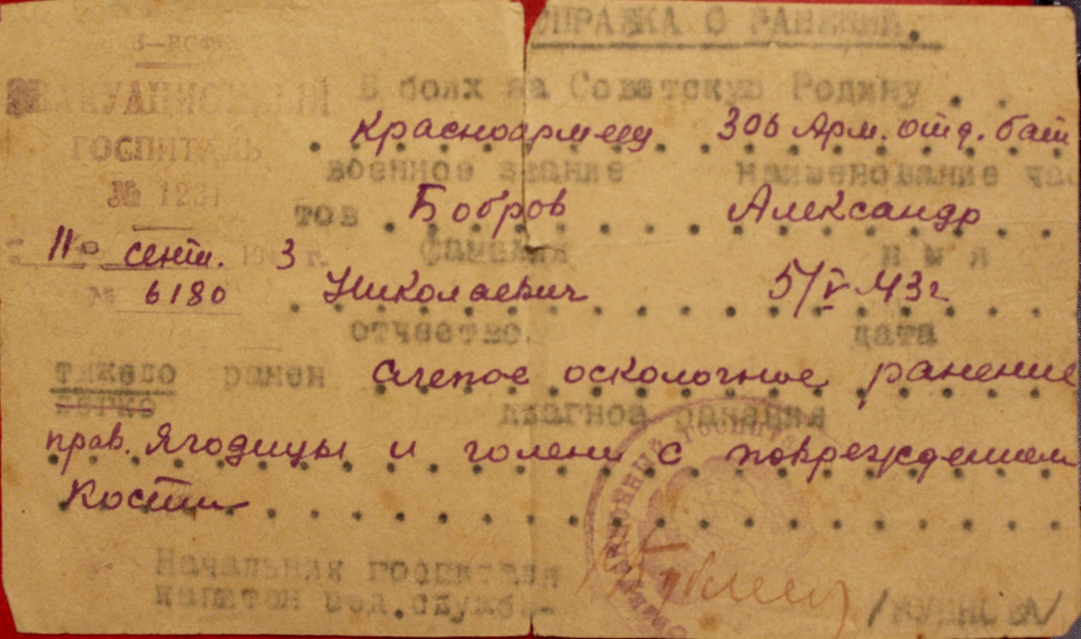

Воспоминания
Вспоминает дочь Сорокина Анна Александровна
После очередного боя отцу было поручено доставить в штаб пакет с донесением. До штаба добирался ночью по полю, где днем было боевое сражение. Отец вспоминает, что идти было жутко, кругом лежали трупы, попадались воронки от взорванных снарядов. Шла ранняя весна, на нем было ватное обмундирование. По пути в штаб переходил небольшую речку, в которую провалился, так как лед был рыхлый, намок. Одежда на нем обледенела. Добравшись до штаба сильно утомился. Дожидаясь главнокомандующего в приемной, присел, заигрался с котенком и заснул. Проснулся от того, что кто-то тянет его за ниточку от бумажного бантика, который он смастерил для котенка. Это оказался сам главнокомандующий – по пагонам догадался. А за его спиной стоял его адъютант, который глядя моему отцу под ноги, показывал кулак, мол: «Что ты наделал!?». Оказалось, что одежда отца, оттаяв, образовала лужу под ним, и адъютант грешным делом подумал, что это не просто «вода». Отец испугался, подумал, что теперь ему грозит трибунал, соскочил, встал по стойке смирно. Но главнокомандующий, только лишь похлопал его по плечу, спросил, откуда он, сказал: «Сиди, сиди», и принял пакет. Позже отец узнал, что это был сам Георгий Константинович Жуков.
Вспоминал, как их проходили мимо пепелища сожжённой деревни, где стояла девушка, которая пела песню «Чёрный ворон». С тех пор эта песня запала ему в душу.
Вспоминал, как однажды был привал, и солдаты решили сварить себе то-ли похлебку, то-ли кашу. Один из них ушел за водой, другой хворост готовил. После стали готовить, ничего не подозревая. Потом вдруг один солдат как выбежит из кустов, как пнёт этот котелок. Остальные стали на него кричать, да ругаться: «С ума что-ли сошёл!». А тот солдат и объяснил им, что выше по течению реки, где они брали воду для готовки, лежит немецкий труп.
Вспоминал, как огласили приказ «Ни шагу назад», по которому расстреливали всех, кто побежит с поля боя, а родственников привлекут к судебному делу, отправят в лагеря. Отец боялся за мать Евдокию и сестру Анну, поэтому все приказы выполнял безукоризненно.
Вспоминал о том, как работали во время войны. Как таскали тяжелые бревна на переправе, что аж в глазах темнело от тяжести. Эти нагрузки сказались на здоровье моего отца в будущем. У него была сердечная астма и ишемия.
Вспоминать о войне отцу было тяжело, рассказывать не мог. Только лишь пропустив рюмку другую, мог рассказать нам детям. Однажды он нам рассказал, как получил ранение.
При выполнении очередного задания – минировании нейтральной полосы. Сосед – минёр, случайно задел проволоку (мину), вследствие чего он подорвался, что кишки и клочки мяса разлетелись, а отца ранило в ногу (в голень и ягодицу), а также сильно контузило. Так бы и умер на поле, если б не разведчики, которые его и подобрали. Дальше 6 месяцев лечения , и в 1943 был уволен поранению.
В госпитале мой отец чуть не умер, пропал аппетит, в связи с ранением и контузией. Военный врач приказал ему есть, а иначе, говорит, мы тебя не спасем.
Домой ехал на лошадиной повозке из города Углича до села Радищево (ныне Никольское), до деревни Павлоково добирался пешком с костылями, а это более 4 километров. Стер себе все подмышки до крови. Не дойдя двух километров до деревни, его прибежала встречать мать Евдокия, которой заранее кто-то сказал, что идет её сын Шурка. Мой отец по конституции был щупленький, да ещё и после ранения похудел «кожа да кости». Отец как увидел, что мать бежит навстречу, думает про себя: «Сейчас, она меня с ног собьёт». Единственное, что успел он сделать, это подставить костыли под спину.
После войны отец работал трактористом в колхозе, потом в МПМК. В 1970 г. он женился на Анне Ивановне Толстиковой. Родилось у них 6 детей, в том числе и я. Потом вернулся работать в колхоз имени Некрасова, до пенсии работал механизатором, потом ухаживал за колхозными лошадьми. В 1970 году ушел на инвалидность.
Вспоминает дочь Ушакова Галина Александровна
В ночь перед сражением отец переживал, его одолевала тоска, словно предчувствовал, что с ним случится что-то плохое.
Когда отец получил ранение под Клязьмой его положили в госпиталь. Но так как немцы наступали, госпиталь начали эвакуировать в город Томск. Всем солдатам выдавалась по пачке сигарет, но отец на тот момент не курил, курить он стал позже. Отец вспоминал, что когда выносили больных и грузили на небольшие самолеты,( перевозили больных и раненых даже привязывая к крыльям) к нему подошел санитар, спросил сигаретку, а отец ему всю пачку отдал. Санитар в знак благодарности подсуетился, погрузил его с в одну из первых партий эвакуированных.
В госпитале, когда отец мог ходить с помощью костылей, он наткнулся на зеркало. Смотрит юноша стоит худенный с костылями, но то, что это и есть он сам, отец понял не сразу, вот настолько он исхудал.
Вспоминал, как советский солдат снимал с немецкого солдата сапоги, от данного зрелища отца стошнило.
Отец не любил смотреть фильмы, посвященные войне, сразу же переключал на другой канал. Говорил, что на экране – всё ложь, обман, на самом деле было все страшнее.
Так же говорил, что как только уйдет поколение пережившее войну и послевоенные годы, новое поколение снова развяжет войну, и эта новая война будет намного страшнее.
Вспоминает внук Ушаков Николай Владимирович.
Спали в лесу на лапнике в минус сорок, костер разжигать было нельзя. В эти часы завидовали коровам в хлеву.

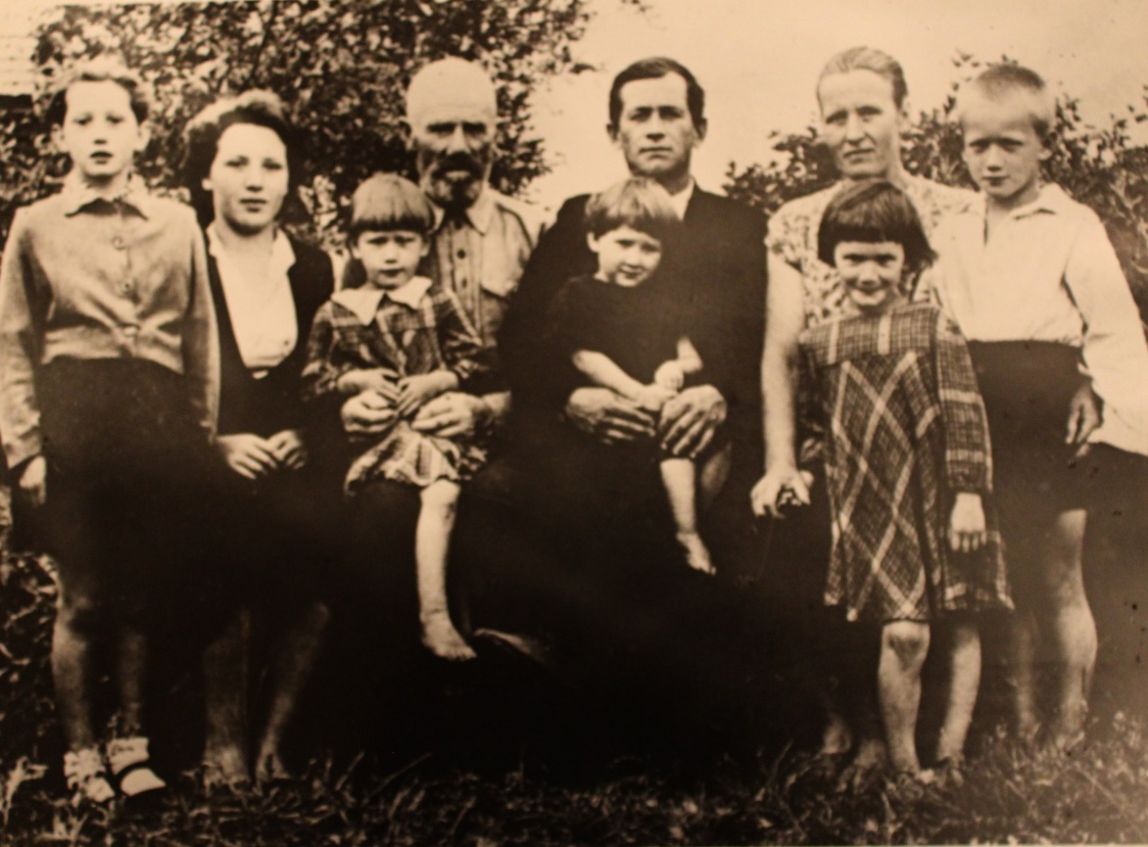
Семья Боброва Александра Николаевича
Слева-направо: Зинаида-дочь, Валентина – дочь, Алексей Петрович Рогушкин – дядя, Анна – дочь, Галина – дочь, Бобров Александр Николаевич, Боброва Анна Ивановна – жена, Екатерина – дочь, Николай – сын.

